附件一
彰化縣芙朝國民小學114年全民國防教育融入各科教學活動設計單
主 題 |  | 國家安全，人人有責
融入領域（科目） |  | 社會 | 融入教學時間 | 40分鐘
設 計 者  教 學 者 |  | 林晉豪 | 融入單元 | 第 七 冊  第 一 單元
實施教學時間 |  | 114年 9月 5日 | 主要評量方式 | 口頭評量
教學目標 | 1、了解國家安全，人人有責的觀念。  2、認識保家衛國的英勇戰士。
教學內容綱要 | - 準備活動：  教師準備相關書籍、圖片與視聽器材。  - 發展活動：  - 引起動機：  教師講述一則有關愛國的小故事，例如：鄭成功的故事，引起學生學習興趣。  - 討論國家安全的範圍：  - 依據愛國的小故事的內容，學生分組討論並發表國家安全包含的項目  - 教師歸納及補充學生討論的結果：  A、人民的安全（生命、財產、言論…），B、領土的安全，C、主權的安全D、政府的安全。  - 討論小學生如何保護國家安全：  學生分組討論並發表小學生如何保護國家安全？  教師歸納及補充學生討論的結果：  A、多吸收新知識，了解國家現況；B、使用資訊時，培養保密的行為；C、養成正確的愛國觀念；D、鍛鍊強健身心狀態，將來才能成為保家衛國的好國民。  - 綜合活動：  教師請學生發表今天學習到的內容。
參考資料或 教學照片 | 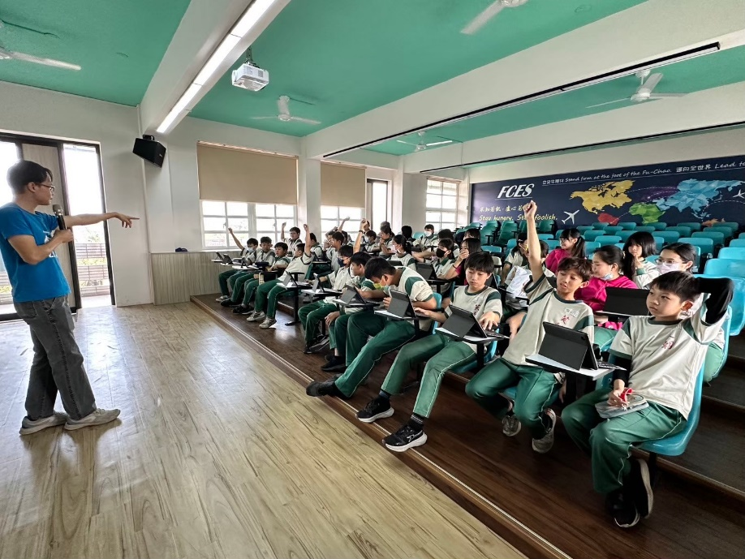  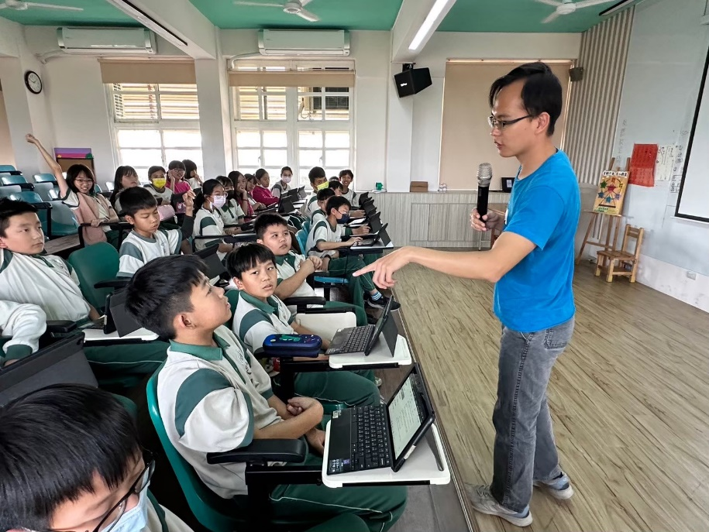
承辦人：林晉豪 單位主管：陳嬿容 校長：周金木

